О пользе мёда

**Мед**–удивительный, натуральный продукт, представляющий прозрачную, сладкую, ароматную массу. Его нельзя получить искусственным путем.

Высокие вкусовые и пищевые качества делают мед ценным питательным продуктом с высокой энергетической значимостью (100 гр. меда содержит 300 калорий), поэтому он быстро

восстанавливает энергетические потери школьников.

Первые сообщения об использовании меда в детском питании появились во II веке нашей эры. Педиатр Рима Саран Эфесский впервые рекомендовал мед для новорожденных. Уже в те времена было замечено, что мед, добавляемый к молоку, способствовал росту и придавал жизненную силу младенцу.

 В древнем Египте мед детям давали в школах, так как было определено, что школьники, принимавшие мед, становились более развитыми физически и умственно, более талантливыми.  
 Согласно последним научным данным в меде обнаружен 31 микроэлемент, в том числе калий, кальций, фтор, железо, фосфор, медь, кобальт и др. Такие микроэлементы как марганец, медь, железо, цинк, кобальт и др. входят в состав гемоглобина, инсулина, стимулируют выработку антител, способствуют повышению иммунитета, делают организм более устойчивым к различным заболеваниям.

**Разговор о здоровом питании**

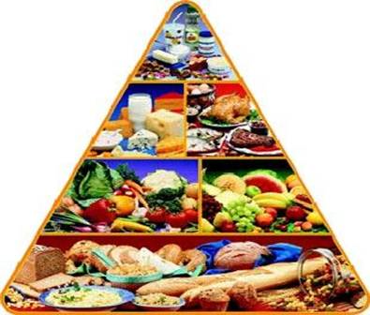

***Я расту под солнцем Белогорья***

***И в наследство получил бесценный клад: Фрукты, овощи, орехи, злаки, травы-***

***Для здоровья лучше нет наград!***

Здоровое питание – это питание, сбалансированное по соотношению углеводы – белки – жиры, содержащее достаточно витаминов и минералов. Современная модель рационального питания имеет вид пирамиды: продукты в ней располагаются от основания к вершине по мере убывания их полезности. Ориентируясь на нее, Вы сможете составлять сбалансированный рацион на каждый день.

***Первый кирпич пищевой пирамиды – зерновой***

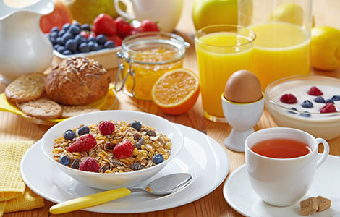Основание пирамиды образуют цельнозерновые продукты, значение которых часто недооценивается и содержание которых в нашем меню, как правило, недостаточное. Признайтесь, часто ли Вы едите каши - гречневую, овсяную, хлеб из муки грубого помола, макароны из пшеницы твердых сортов? А их в ежедневном рационе должно быть от 6 до 9 порций! 1 порция зерновых продуктов - это 1 ломтик цельнозернового хлеба или 1,5 чашки приготовленной пасты, или 1,5 чашки приготовленного риса. Крупы (гречка, неочищенный рис, овсянка) содержат много витаминов А и Е, к тому же в них витамины не разрушаются со временем так интенсивно, как в овощах и фруктах.

***Кирпичи 2 и 3 - овощной и фруктовый***

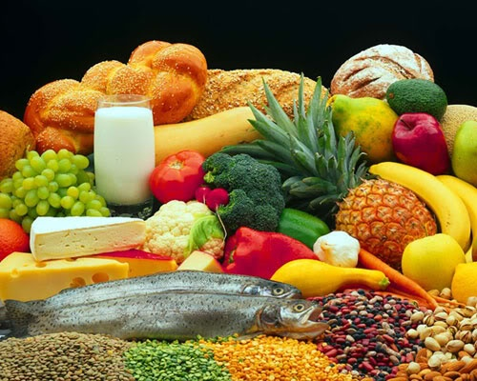 Следующий уровень пирамиды - овощи и фрукты (2 отдельные группы). Овощей в дневном рационе должно быть в среднем 5 порций. Фруктов - от 3 до 5. 1 порция фруктов - это 1 средний фрукт (апельсин, яблоко) или 1 чашка нарезанных фруктов, или 1,5 чашки сока, или 1 чашка сухофруктов. Как источник витамина С рекомендуется отвар из сухих плодов шиповника, листовая зелень, красный перец, замороженная черная смородина, цитрусовые и квашеная капуста. Когда иммунная система ослаблена, это вызывает обострение различных хронических заболеваний. Так что поддержание иммунитета - это первоочередная задача. Очень важно включать в рацион ярко-желтые, оранжевые и красные овощи и фрукты (помидоры, тыкву, сладкий перец). Они содержат водорастворимый бета-каротин, предшественник витамина А, в организме превращающийся в жирорастворимый витамин А. И пейте свежевыжатые соки, причем не только фруктовые, но и овощные! Обратите внимание: если недоступны свежие фрукты, покупайте быстрозамороженные овощные смеси и фрукты, а также сухофрукты.

***Кирпич 4 пищевой пирамиды – мясной***

В рационе обязательно должны присутствовать высоко протеиновые продукты, содержащие незаменимые аминокислоты: нежирное мясо, птица, рыба. Кстати, к этой же группе (а не к группе молочных продуктов) диетологами отнесен творог. Таких продуктов следует потреблять от 4 до 8 порций (1 порция: 30 г приготовленного мяса, птицы или рыбы, 1 чашка бобов, гороха или чечевицы, 1 яйцо или 2 белка, 30-60 г обезжиренного сыра, 1 чашка обезжиренного творога). В мясе содержится железо, которое является иммуномодулятором, витамины группы В (в основном в свинине). А вот сосиски, сардельки, вареные колбасы сюда не входят - мясо в них не так много, а вот жира и калорий - предостаточно! Чтобы получать в достаточном количестве микроэлемент селен, ешьте морепродукты (источник кислот омега-3 и омега-6).

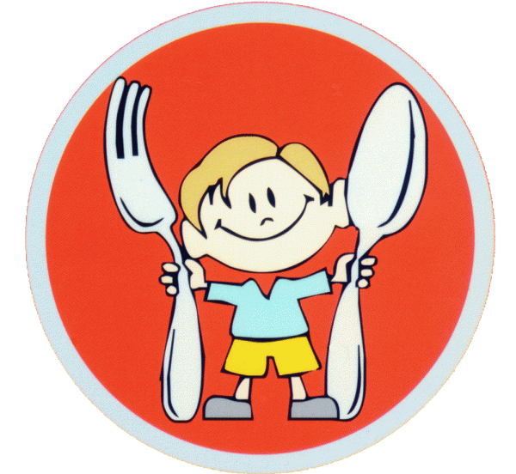

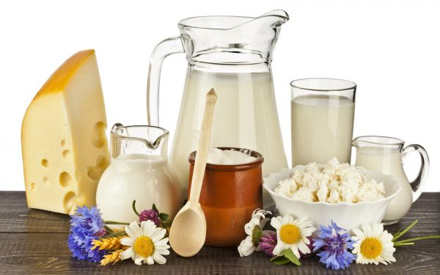 ***Кирпич 5 пищевой пирамиды – молочный***

Каждый день на Вашем столе должны быть и молочные продукты - источник витаминов А и Е. Поддержать иммунитет помогут кисломолочные продукты, содержащие живые бифидо- и лактобактерии, необходимые для профилактики дисбактериоза кишечника. Молочных продуктов в ежедневном рационе должно быть 2 порции (1 порция - 1 чашка обезжиренного молока или обезжиренного йогурта, кефира). Обратите внимание: ограничивайте поступление продуктов, содержащих много животных жиров, как источника скрытого жира (сыры, мороженое, сметану, жирные соусы, майонез).

***Кирпич 6 пищевой пирамиды - жиросодержащий, но не жирный***

И на самом верху пирамиды - группа жиросодержащих продуктов, куда входят орехи, животные и растительные масла. Последние - источник полезных для сердца полиненасыщенных жирных кислот.



**Продукты для укрепления и развития интеллекта**

Во-первых, для организма необходимы углеводы: они обеспечивают более половины от общего числа калорией в сутки. Есть два типа углеводов: простые и сложные.

Простые - это сахар (сахароза, глюкоза, фруктоза, галактоза), сложные - клетчатка и крахмал. Простые углеводы довольно быстро всасываются и усваиваются организмом. Например, сахар (из свеклы или тростника) очень быстро расщепляется на фруктозу и глюкозу, почти сразу всасывается в кровь и уже через несколько минут используется организмом как источник энергии. Сложные углеводы (полисахариды), то есть крахмал и клетчатка, усваиваются медленнее, но они тоже нужны, растительная клетчатка, содержащаяся в зерновых, овощах, фруктах и зелени способствует, улучшению пищеварения. Количество необходимых углеводов определяется двигательной активностью, т.е. энергозатратами.

Во-вторых, необходимым продуктом является молоко. Это первая наша пища. Уже то, что на молоке матери мы растем первые 2-3 года, говорит о многом. Оно содержит очень много полезных веществ: более 20 аминокислот, 25 жирных кислот, 30 минеральных солей и 20 различных витаминов. Таким образом, данный продукт дает питательные вещества и для умственного развития (жирные кислоты) и для физического (аминокислоты). Молоко для молодого организма – незаменимый продукт.

В-третьих, в рацион нужно обязательно включать следующие продукты: овощи и фрукты (свежие, мороженые, или сушеные), морские водоросли, орехи, семечки и мед. Все эти продукты желательно употреблять без тепловой обработки, так как она уничтожает большое количество полезных веществ.

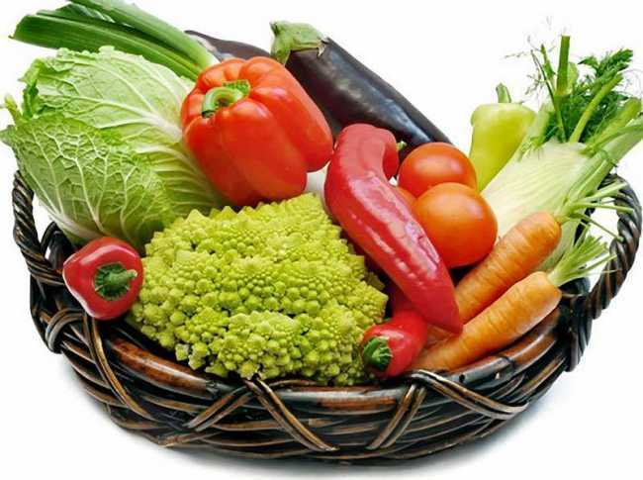

**Азбука здорового питания, или 20 фактов о том, что и как надо есть.**

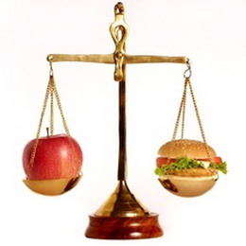

1.Еда нужна для жизни. Любая еда – это не просто удовольствие или ритуал. Любое съеденное блюдо поставляет в организм энергию и вещества для поддержания здоровья.

2. Питайтесь полноценно. Соотношение белков, жиров и углеводов за день должно примерно равняться 1:1:4. Запомнить правильные пропорции можно с помощью простого приема: представьте тарелку, разделенную на три одинаковых части. Две из них занимают углеводы, а третью поровну делят белки и жиры.

3. Разнообразьте рацион. Одни и те же продукты на столе – это скучно и чревато недобором важных питательных компонентов.

4. Ешьте чаще. Как ни парадоксально, чтобы не набирать вес, надо есть чаще. Плотно позавтракайте, нормально пообедайте и скромно поужинайте, в промежутках между ними – перекусите фруктами, а перед сном — кисломолочный напиток.

5. Углеводы жизненно важны. Это основной источник энергии, так как организм использует для своих нужд именно глюкозу.

6. Углеводы простые и медленные. В понимании обывателя углеводная пища — это что-то сладкое. Но продукты, содержащие слишком много сахара — способ обеспечения организма энергией, которой в итоге хватает очень ненадолго, и быстро возникает чувство голода. Потому лучше есть сложные или, как их еще называют, медленные углеводы, которые будут усваиваться постепенно: овощи, продукты из цельного зерна, макаронные изделия из твердых сортов пшеницы и крупы.

7. Меньше сахара. Избыточный сахар в питании – еще одна причина лишнего веса. Читайте этикетки внимательно.

Откажитесь от сахара-рафинада и сладких напитков. В одном стакане сладкой газировки до 8 чайных ложек и 130 ккал.

8. Ешьте больше цельнозерновых продуктов. В них есть сложные углеводы, которые перевариваются медленно и снижают тягу к сладостям.

Включите в рацион крупы из нешлифованного зерна, хлеб с отрубями, хлебцы из муки грубого помола. Все они содержат много клетчатки и поэтому помогают снизить чувство голода и защищают организм от сердечно-сосудистых заболеваний. В цельнозерновых продуктах меньше калорий, но есть витамины группы В, Е, кальций, калий, цинк, медь и другие полезные вещества.

9. Белки должны быть всегда. Из белков образуются клетки организма, в частности, мышечная ткань. Гормоны, антитела – это тоже белки. Если в пище не хватает белков, снижается иммунитет, нарушаются гормональный баланс и восстановление тканей организма.

10. Жиры нельзя полностью исключать. Из жиров состоят оболочки нервных волокон, они входят в структуру клеточной стенки, а также необходимы для деления клеток и синтеза важных гормонов. Недостаток жиров приводит к дефициту витаминов, которые в нем содержатся, нарушению работы нервной и гормональной систем.

Учтите, что среди потребляемых вами жиров животные должны составлять всего четверть, остальные должны быть растительными.

11. Жиры надо ограничивать.

12. Сократить жиры в питании довольно просто. Нежирные молочные продукты на вкус не хуже, чем цельные, а калорийность рациона при их помощи можно сократить почти вдвое.

Выбирайте нежирное мясо и птицу без кожицы. Запекайте мясо на решетке или специальной сковороде с желобками для стока жира. Откажитесь от жирной сметаны, майонеза и жирных сливок. Выбирайте продукты с низким процентом жира, замените жареные блюда на вареные или запеченные, используйте посуду с антипригарным покрытием, чтобы снизить количество масла при готовке.

Помните, что растительные масла тоже содержат жир, и ограничьтесь чайной ложкой масла на человека при заправке салата.

13. Не менее 600 г фруктов и овощей в день. Овощи, фрукты и ягоды содержат витамины, которых нет в других продуктах питания. Овощи и фрукты лучше есть сырыми или щадяще обработанными термически – так в них сохраняется больше витаминов и полезных веществ. Регулярно потребляйте зеленые и оранжевые овощи — в них содержатся флавоноиды – природные антиоксиданты, защищающие организм от старения.

14. Потребляйте рыбу минимум раз в неделю. В жирной рыбе – скумбрии, сельди или семге — много незаменимых жирных кислот Омега-3, которые борются с заболеваниями сердца и сосудов. Для положительного эффекта лучше употреблять не менее трех рыбных блюд в неделю.

15. Включите в рацион молочные продукты. Суточную норму кальция можно получить из полулитра молока, а витамина В2 – из стакана. Кисломолочные продукты подходят и тем, кто не переносит обычное молоко. Они так же полезны, как и молоко, хорошо перевариваются и помогают поддерживать в порядке микрофлору кишечника.

Ешьте молочные каши. Молоко и крупы по составу хорошо друг друга дополняют и легко перевариваются вместе, не создавая дополнительной нагрузки на пищеварительный тракт.

16. Учите детей правильному питанию. Причины лишнего веса взрослых обычно заключаются в том, как они питались в детстве. Дети не способны к самоограничению, поэтому сахар особенно надо ограничивать. Приучайте себя и детей к фруктам вместо выпечки и конфет, снижайте потребление сладких напитков.

17. Лишний вес: избыток питания или недостаток движения. Вес увеличивается, когда организм получает с пищей больше энергии, чем ему требуется. Не имеет значения, больше вы съели яблок или свиных отбивных. Если в организм поступает больше энергии, чем он может потратить – это приводит к увеличению веса.

В России причиной лишнего веса чаще всего является избыток животных жиров в питании. К таким продуктам относятся, например, колбасы, сливочное масло, твердые сыры, а также жирные сорта мяса – свинина и баранина.

18. Проверить свой вес просто. Понять, есть ли у вас лишний вес, можно, рассчитав индекс масс тела (ИМТ) по специальной формуле. ИМТ = масса тела в килограммах/(рост в метрах х рост в метрах). Или просто внесите свои данные в калькулятор на сайте Takzdorovo.ru. Если вы получили значение от 18,5 до 25, значит, лишнего веса у вас нет.

19. Количество калорий зависит от вашего образа жизни. Количество энергии, необходимой для организма, зависит от того, насколько вы активны. Если вы целый день сидите в офисе, то тратите около 1600 ккал – это очень низкая активность. При ежедневных занятиях фитнесом в день тратится до 2500 ккал – это средняя нагрузка.

Тяжелый физический труд отнимает 4000 и более ккал в день. Поэтому калорийность рациона надо подбирать, предварительно определив, сколько энергии вы тратите.

20. Здоровое питание – это просто и недорого. Самые полезные крупы – самые дешевые. Зимой лучше покупать замороженные овощи вместо дорогих свежих, нежирные молочные продукты дешевле цельных, а растительные масла – сливочных. И готовить дома выгоднее, чем регулярно покупать полуфабрикаты. Изменение пищевых привычек благоприятно скажется на здоровье, внешнем виде и самочувствии.

